- 是非題(每題3分，共30分)
( )1.拍照的時候人物盡量選擇靠左或靠右，不要置中。
( )2.人像拍照時站姿應該成一直線，比較端正。
( )3.拍照時臉的角度可以呈現45%比較自然。
( )4.拍照時建議使用仰角，從下往上拍臉的比例比較對。
( )5.拍照時光源要在人物的正後方，這樣才夠亮。
( )6.拍照的時候如果沒有對焦主角，畫面就容易模糊。
( )7.拍照時要注意背景不要過於雜亂，會顯得主角無法凸顯。
( )8.為了同時捕捉背景中主要建築物和人像，人應該站離在建築物近一點的地方。
( )9. 欲將高大建築物的整體作為背景時，可以選擇只截取人物的上半身。
( )10如果無法將人像的全身拍入，腰部或小腿以下是比較恰當的截圖點。

- 簡答題(每題4分，共20分)
- 1.下列圖片半身人像的截圖比例是否正確?為什麼?

2. 謝下列圖片的拍照角度分別是俯角還是仰角?有甚麼不同目的?
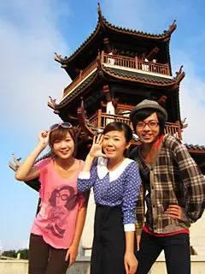
(A) 1. (B)1.
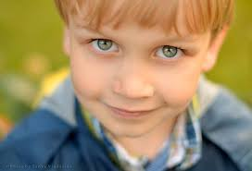
2.目的— 2.目的—

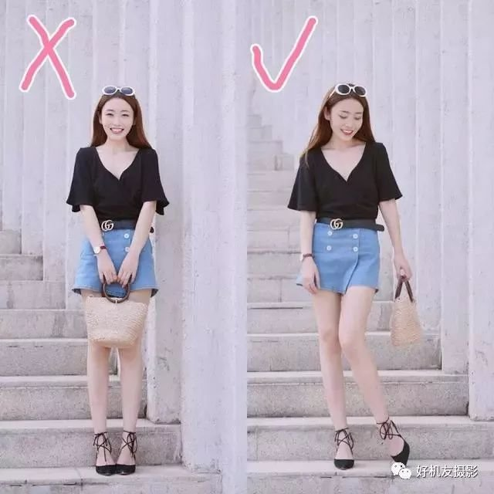
3.請說明右圖優於左圖的原因?

4.請說明右圖優於左圖的原因?
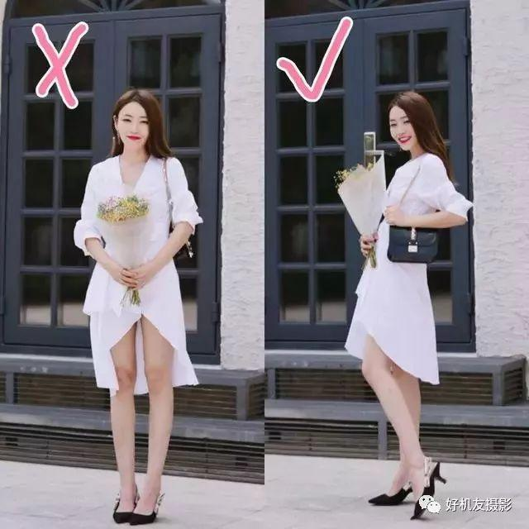
5. 這張請問下圖照片構圖上有甚麼問題?
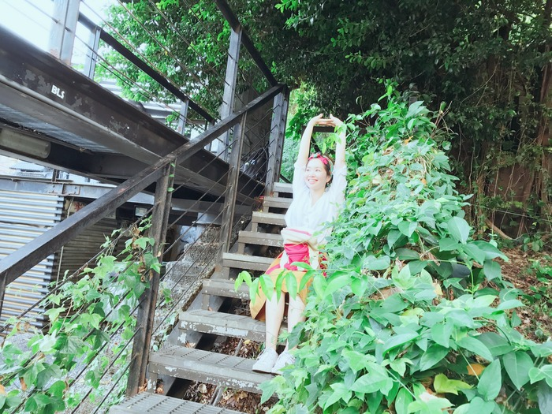

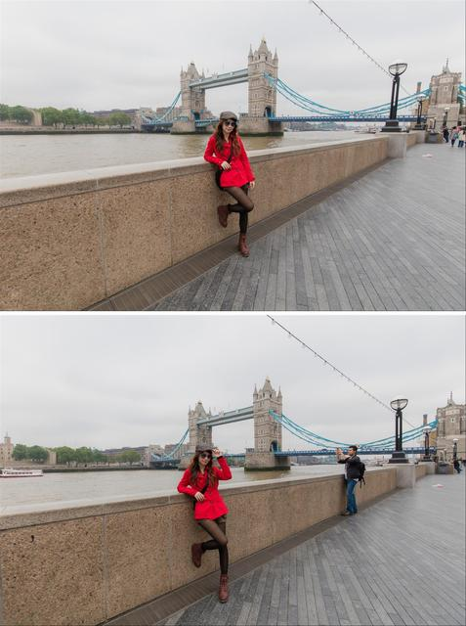

6.請問上圖和下圖哪一張構圖比較好，為什麼?

